EL3-10_4ST - PROGETTI
Autore: __________________________________________ Data: _________Classe: ____

Questa esercitazione è diversa dalle altre poiché si compone di una serie di progetti. Si tratta di programmi da sviluppare seguendo le consegne.

Ogni progetto vale 0,5pti e deve essere inviato separatamente in un file zippato con il nome dell'esercitazione seguito dal numero del progetto (es. EL4-10_4ST – PROGETTI – progetto 1).

Il file deve contenere:

- la pagina HTML
- tutti i file eventualmente collegati (fogli stile CSS, file JS, immagini etc)

I progetti migliori saranno pubblicati sulla pagina The Best Of

PROGETTO 1 (EL4-10_4ST – PROGETTI – progetto 1)

Vogliamo realizzare un programma che simuli l'interfaccia grafica dei vecchi programmi in DOS.

La pagina contiene un DIV (sfondo nero e testo in bianco) e una casella di testo al di sotto:

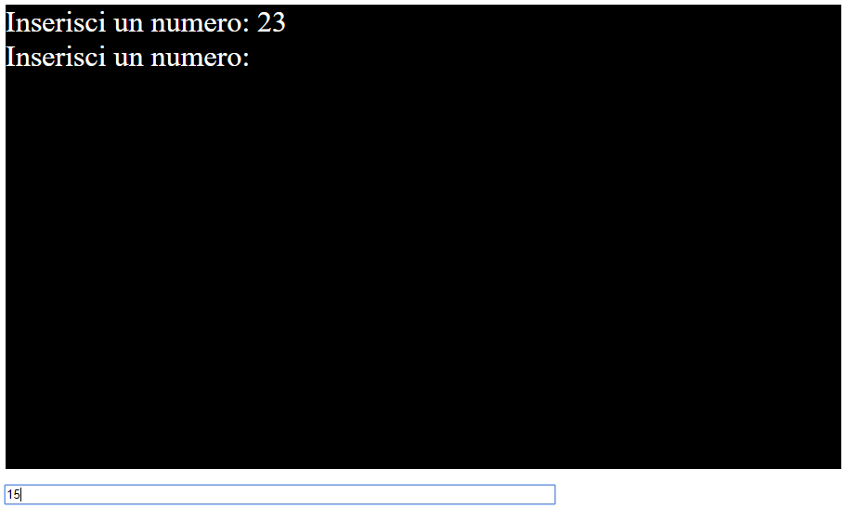
Il funzionamento è il seguente:

1. L'utente inserisci i numeri uno alla volta nella casella di testo e preme INVIO dopo ogni numero, per confermare l'inserimento.
2. Dopo aver premuto INVIO, il numero compare nel DIV (accanto alla scritta Inserisci un numero) e viene cancellato dalla casella di testo
3. Inserendo un numero negativo, l'acquisizione si interrompe e nel DIV vengono visualizzati la somma, la media, il massimo e il minimo fra tutti i numeri inseriti

SUGGERIMENTO:

Per riconoscere che è stato premuto il tasto INVIO usare il trucco spiegato nell'esercitazione EL2-8_4ST Media_massimo_minimo:

<input type="text" id="b1" onkeydown = "if (event.keyCode == 13) funzione( )">

PROGETTO 2 (EL4-10_4ST – PROGETTI – progetto 2)

Vogliamo realizzare un programma che realizzi "opere d'arte" usando la funzione caso per la scelta di forme, colori, posizioni degli elementi.

Usa un CANVAS sul quale disegnare e un pulsante per avviare il disegno. La funzione caso viene usata per:

- scegliere quante forme disegnare sul canvas (tra due valori max e min, es. da 4 a 10 forme massimo)
- scegliere il tipo di forma da disegnare (es. cerchio, retta, quadrato, linea etc)
- scegliere posizione e dimensioni della forma
- scegliere colore ed eventuale colore di riempimento

Premendo di nuovo sul pulsante, il CANVAS viene cancellato e viene generato un nuovo disegno casuale.

PROGETTO 3 (EL4-10_4ST – PROGETTI – progetto 3)

Vogliamo realizzare un programma che simuli graficamente il moto di un proiettile.

Il programma acquisisce:

- la velocità iniziale del proiettile in m/s
- l'angolo di tiro in gradi
- il Δt

La traiettoria parabolica del tiro viene visualizzata su un CANVAS.

PER LA PUBBLICAZIONE SUL SITO

Usare due slider per regolare la velocità e l'angolo di tiro. Disegnare in qualche modo un cannone inclinato con l'angolo scelto. Non far scegliere il valore di Δt all'utente ma calcolarlo automaticamente. Disegnare il moto parabolico nel tempo (animazione del disegno)

